新桥街道中心幼儿园中四班幼儿今日动态

2023.10.24

**一、来园篇：**

今日来园人数22人，8人请假。

**任贞臻、熊诺一、万语新、左悠、朱念怡、张皓玥、赵悦浠、左翊彤、陆雨彤、万卓桉、张辰逸、王彦钦、仲浩轩、刘书宇、任蒋星、杨云聪、胡立超、陈昭晖、吴黄泽熙、居安、张恩泽、何旻俊**能主动与老师打招呼，放好自己的物品和水杯。

1. **区域游戏篇：**

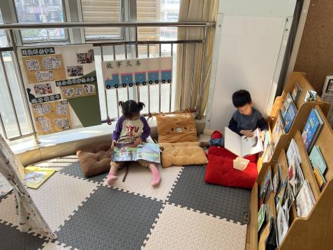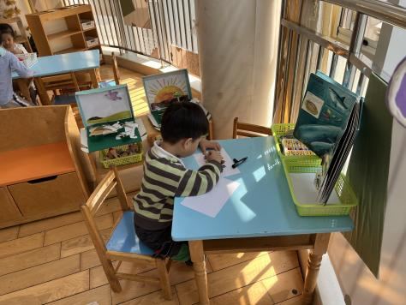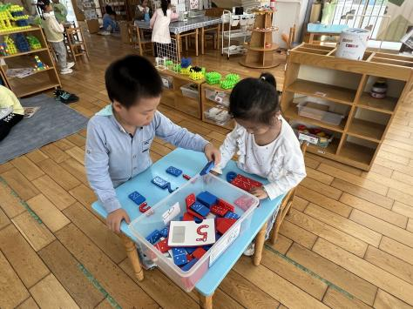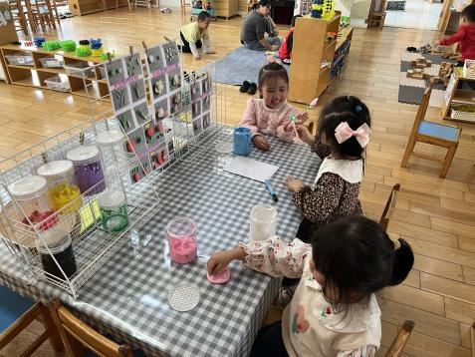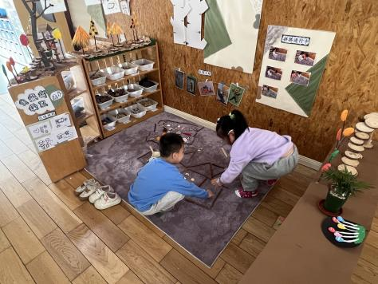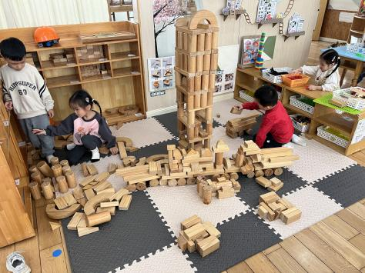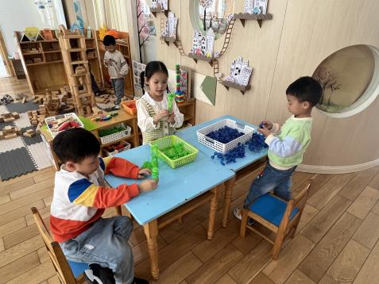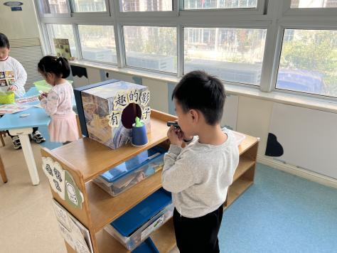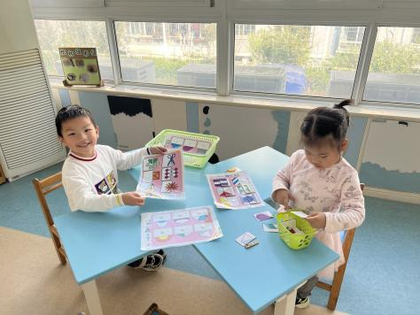

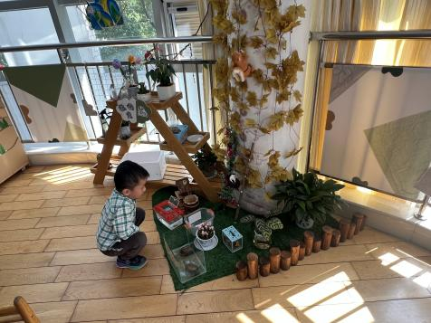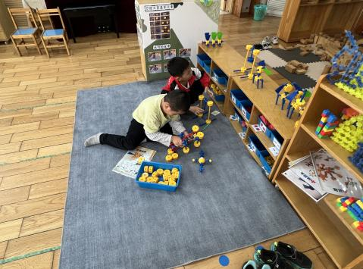

区域游戏时，孩子们能根据自己的兴趣选择游戏。其中，**朱念怡、任蒋星、何旻俊**在图书区游戏，**朱念怡、任蒋星**阅读绘本，**何旻俊**把自己喜欢的阅读内容画下来制作成自制图书。**张恩泽、左翊彤**在益智区游戏，他们玩骨牌游戏，根据骨牌上面的点找到相应数量的数字。**左悠、任贞臻、熊诺一**在美工区游戏，她们用粘土制作了花朵、萝卜。**万语新、杨云聪**在自然材料游戏，他们一起拼了《我的家》的场景。**仲浩轩、万卓桉、张皓玥**在地面建构区游戏，他们在昨天的基础上继续用积木搭建火车站；**吴黄泽熙、陆雨彤、王彦钦**在桌面建构区用雪花片拼搭宝塔。**居安、陈昭晖、赵悦浠**在科探区游戏，**居安**探索物体不同角度的影子。**胡立超、刘书宇**在万能工匠区搭建恐龙和秋千。**张辰逸**在植物角观察乌龟和金鱼。

**三、集体活动篇：**

语言：家

《家》这首诗歌语言朴实、优美，浅显易懂。诗歌中巧妙地运用白云与天空、小鸟与树林、花朵与草地、小鱼与河水等一一对应的依属关系，描绘出一幅幅生动、美好的画面，激发幼儿的想象。诗中大胆的想象调动幼儿亲切的感觉,读起来琅琅上口，便于幼儿喜爱与接受。结尾处用一句"我们是祖国的花朵，祖国就是我们的家"将幼儿从想象拉回到现实,更贴切地联想到自己，从而产生爱祖国、爱家乡的情感。

活动中，**任贞臻、熊诺一、万语新、左悠、朱念怡、张皓玥、赵悦浠、左翊彤、陆雨彤、万卓桉、张辰逸、王彦钦、仲浩轩、刘书宇、任蒋星、杨云聪、胡立超、陈昭晖、吴黄泽熙、居安、张恩泽、何旻俊**能借助图示理解诗歌的内容，感受诗歌的语言美、意境美；**居安、左悠、任贞臻、胡立超、仲浩轩、万卓桉、张辰逸、杨云聪、陈昭晖**能尝试仿编诗歌，体验创作的乐趣与成功感。

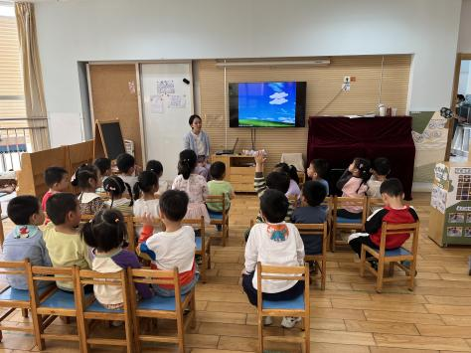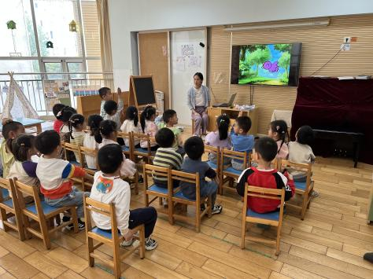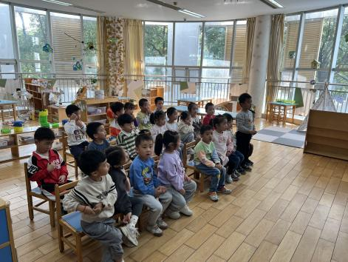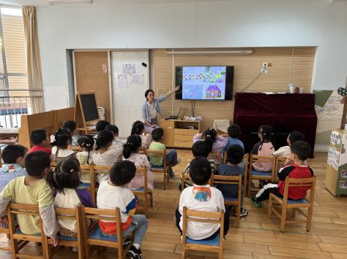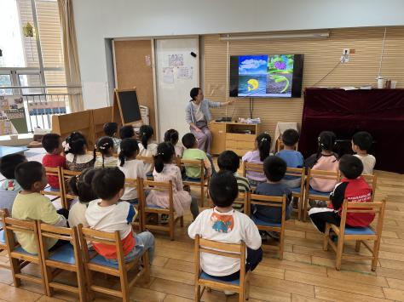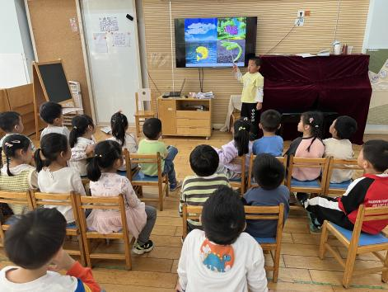

**四、生活篇：**

今天吃的点心是**牛奶、腰果、饼干**。水果是**三红柚、冬枣**。午餐是**藜麦饭、多彩虾仁、菠菜炒蘑菇、猪蹄黄豆山药汤。**孩子们能按顺序依次做好餐前准备，根据自己的饭量自主盛饭、端菜。进餐时，随着舒缓柔和的轻音乐，孩子们能用身体靠近桌子，小手扶好碗的正确姿势进餐，并保持桌面干净；餐后，孩子们能自主送碗和筷子，并做好餐后清洁。

**任贞臻、熊诺一、万语新、左悠、朱念怡、张皓玥、赵悦浠、左翊彤、陆雨彤、万卓桉、张辰逸、王彦钦、仲浩轩、刘书宇、任蒋星、杨云聪、胡立超、陈昭晖、吴黄泽熙、居安、张恩泽、何旻俊**都能将饭、菜、汤都吃完。

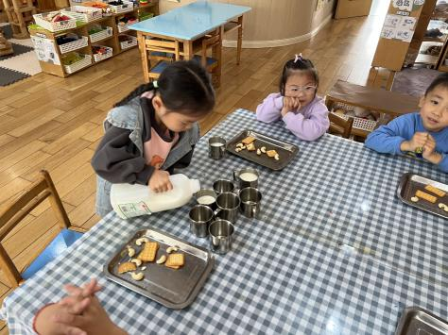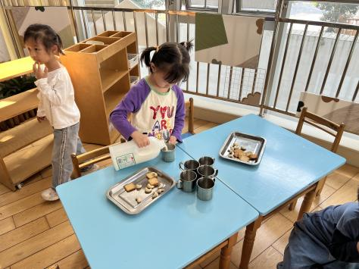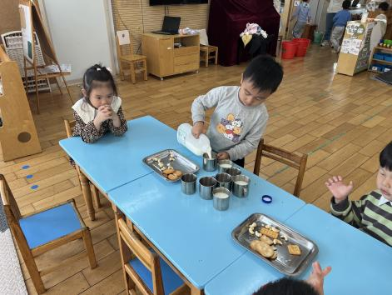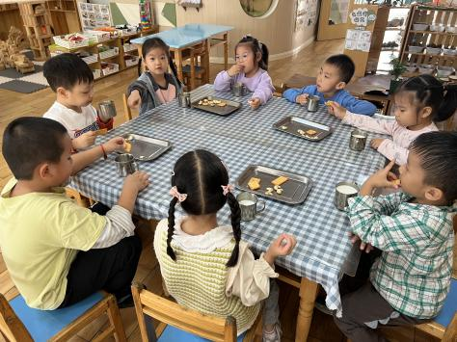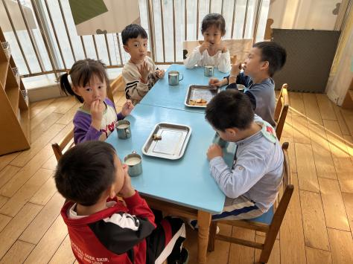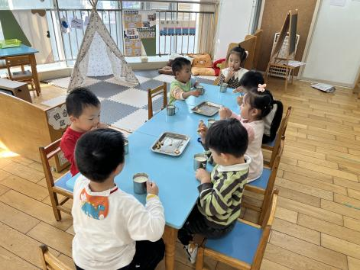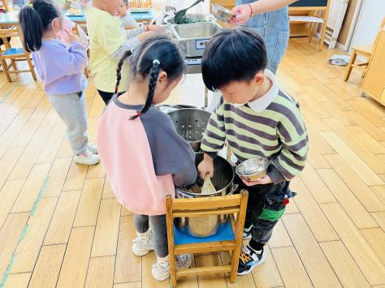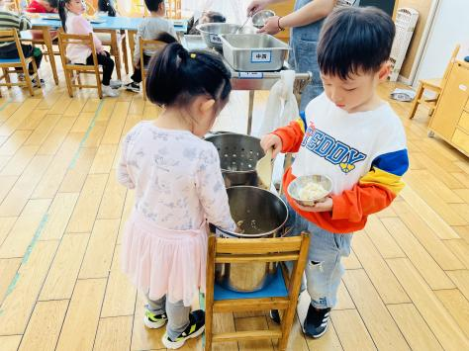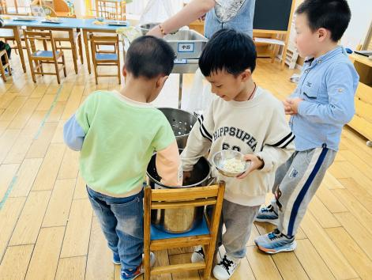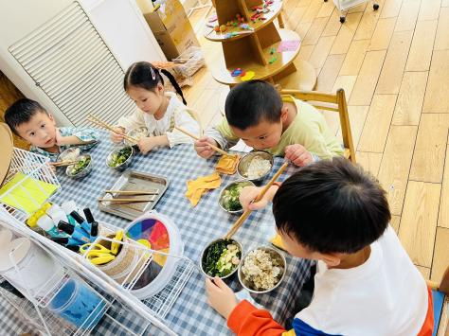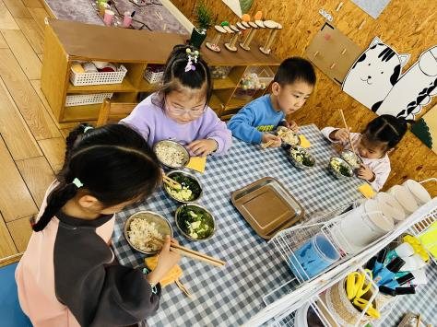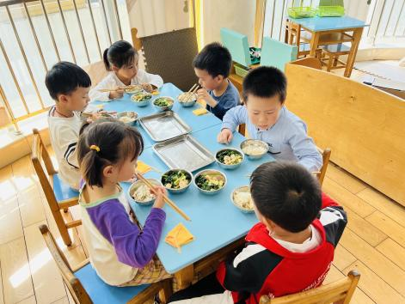

1. **户外活动篇：**

今天孩子们进行了户外混班活动，在活动中他们能根据自己的兴趣自由选择活动场地。出汗了能及时擦汗、喝水。

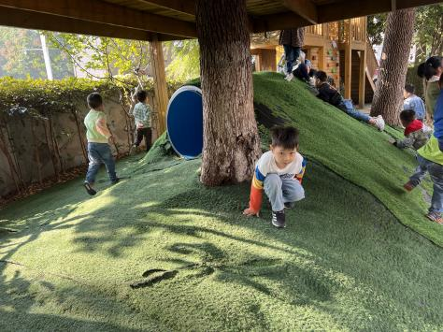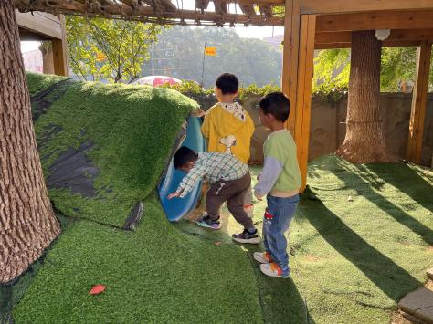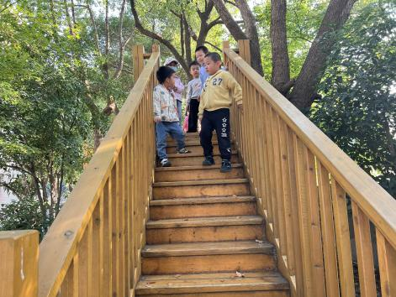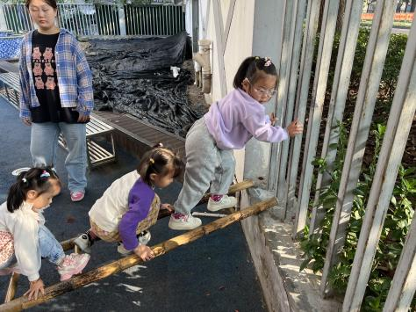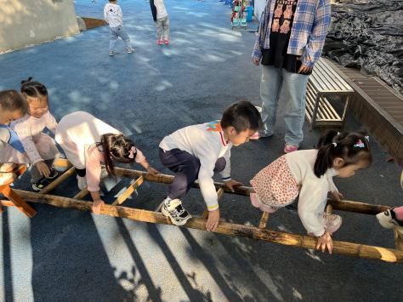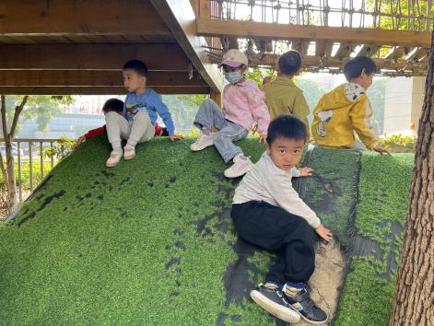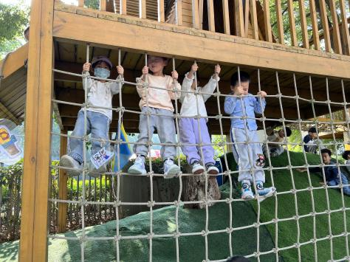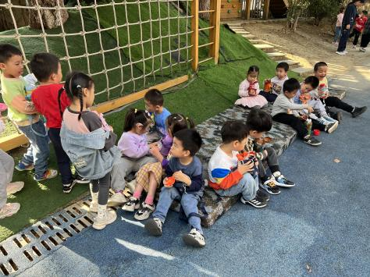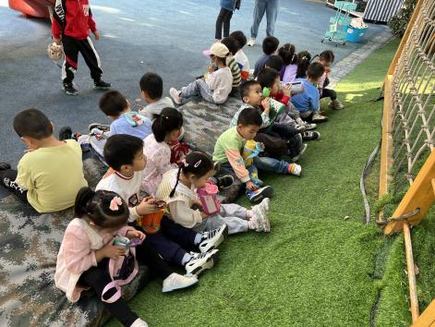

**六、家园合作：**

1.近期发现个别孩子水杯里的水比较烫，请给孩子们装温热的水。

2.近期传染病高发，请注意关注孩子们的体征，如果孩子身体不适及时去医院就医。